22.05- Dzień Praw Zwierząt w Polsce
Zwierzęta są nieodzownym elementem przestrzeni, w której przyszło nam żyć. Szacunek i zrozumienie, wyrozumiałość i poszanowanie, to cechy jakimi powinniśmy je obdarzać nie tylko od ich święta, ale na co dzień. Psy, koty, ptaki, krowy, konie i wszystkie inne czworo- i dwunożne istoty należące do gatunku zwierząt winny mieć zapewniony szacunek i godne życie. Tymczasem zbyt często zdarzają się przypadki ich okrutnego, niehumanitarnego traktowania, czy przyrównywania zwierząt do rzeczy.
Źródło: Shutterstock
„Ten, kto wykorzystuje swą przewagę
nad zwierzętami tylko dlatego, że są one w jego mocy,
jest w równej mierze potworem jak i tchórzem”
Elen G. White
W 1978 w Paryżu, została ogłoszona przez UNESCO Światowa Deklaracja Praw Zwierząt. W jej myśl, każde zwierzę ma prawo do życia, a człowiek jest mu winien poszanowanie, szacunek i opiekę. Żadnych zwierząt nie można okrutnie traktować, głodzić, wykorzystywać do celów rozrywkowych, porzucać, a ich prawa powinny być powszechne i przestrzegane na równi z prawami człowieka. Do jej zapisów nawiązuje obowiązująca w Polsce ustawa dotycząca ochrony zwierząt.
22 maja został ustanowiony Dniem Praw Zwierząt w Polsce za sprawą Fundacji Gaja, aby upamiętnić dzień, w którym ustawa weszła w życie. Do dzisiaj jest to podstawowy akt prawny regulujący zasady postępowania ze zwierzętami w naszym kraju.
Spełnienie potrzeb zwierząt, ich życie w pełnym dobrostanie, czyli zdrowiu psychicznym i fizycznym w harmonii ze środowiskiem, ma zapewnić zachowanie „pięciu wolności”, które są miernikiem prawidłowego utrzymywania zwierząt i postępowania z nimi. Zasady te zostały zawarte w Kodeksie Dobrostanu Zwierząt Gospodarskich i mówią, że zwierzę musi być:
1) wolne od głodu i pragnienia- poprzez stałe zapewnienie świeżej wody i paszy
2) wolne od urazów psychicznych, bólu, chorób- poprzez zapewnienie opieki lekarskiej, prewencji, profilaktyki i leczenia chorób
3) wolne od dyskomfortu- poprzez zapewnienie odpowiedniego traktowania
4) wolne od strachu i stresu- poprzez minimalizowanie czynników stresogennych np. podczas transportu, stłoczenia, złego traktowania,
5) zdolne do wyrażania normalnego behawioru- poprzez zapewnienie odpowiedniej przestrzeni życiowej i odpowiedniego składu grupy w której przebywa
Obowiązująca od 1997 roku Ustawa o Ochronie Zwierząt reguluje postępowanie ze zwierzętami domowymi, gospodarskimi, wykorzystywanymi do celów rozrywkowych i wolno żyjącymi. Do czasu jej ustanowienia polskie prawo cywilne zaliczało zwierzę do kategorii „rzeczy”. Nie brano pod uwagę ich cierpienia, nie uwzględniano potrzeb humanitarnego traktowania i wymagań życiowych. Pojęcie ochrony zwierząt ograniczało się do interesu ich posiadaczy, którzy byli głównym powodem uwzględniania ewentualnych praw zwierząt. Dlatego też dzień, od którego zaczęła obowiązywać omawiana ustawa, jest tak ważny dla wszystkich opiekunów i miłośników zwierząt, począwszy od tych amatorsko utrzymujących pupila po profesjonalnych hodowców, ludzi pracujących ze zwierzętami, transportujących je, ratujących im życie i zdrowie. Wyznacza bowiem kierunki działania względem zwierząt , ustala co można, a co jest zabronione, systematyzuje miejsce zwierząt w ludzkim świecie.
Nasze obowiązki, to między innymi:
- Powiadomienie schroniska, straży gminnej lub Policji o napotkaniu porzuconego psa lub kota
- Uwzględnianie potrzeb zwierząt, zapewnienie im warunków życia dostosowanych do wymagań gatunku, rasy, płci i wieku
- Zapewnienie opieki lekarskiej i pielęgnowanie zwierzęcia, które posiadamy
- Zapewnienie mu odpowiedniego pomieszczenia, z dostępem światła, chroniącego przed warunkami atmosferycznymi
- Uzyskanie pozwolenia na prowadzenie hodowli lub utrzymywanie psa rasy uznawanej za agresywną
- Prowadzenie hodowli i chowu zwierząt zgodnie z zasadami dobrostanu, nie powodując u nich urazów i uszkodzeń ciała
- Stosowanie się- przy obsadzie zwierząt- do ustalonych norm powierzchniowych, nie przekraczanie ich
Czego robić nie możemy:
- Zadawać, ale także dopuszczać do zadawania bólu lub cierpień, w tym okaleczać i bić- znęcać się
- Przycinać psom uszu i ogona (tzw. kopiowanie)!!!
- Utrzymywać zwierząt domowych na uwięzi stale, przez ponad 12 godzin na dobę
- Prowadzić handlu zwierząt na targowiskach, giełdach, targach
- Rozmnażać psów i kotów w celach handlowych
- Głodzić, nie dawać wody
- Zabijać (poza wyjątkami, Art. 6 ust.1)
- Porzucać zwierząt
- Organizować walk zwierząt
Kto nadzoruje przestrzegania Praw Zwierząt
- Inspekcja Weterynaryjna,policja
- Organizacje prozwierzęce (we współdziałaniu z Inspekcją Weterynaryjną)
Kary za łamanie prawa
- Za zabicie, uśmiercenie, dokonanie uboju z naruszeniem przepisów, za znęcanie się nad zwierzętami- grzywna, kara ograniczenia lub pozbawienia wolności do lat 2
- Za powyższe czyny wykonywane ze szczególnym okrucieństwem- kara pozbawienia wolności do lat 3
- Przepadek zwierzęcia
- Zakaz posiadania zwierząt na okres od roku do lat 10
- Nawiązka finansowa 500- 100 000 zł. na cel związany z ochroną zwierząt
- Zakaz wykonywania min. określonego zawodu, prowadzenia określonej działalności, które są związane z wykorzystywaniem zwierząt lub oddziaływaniem na nie
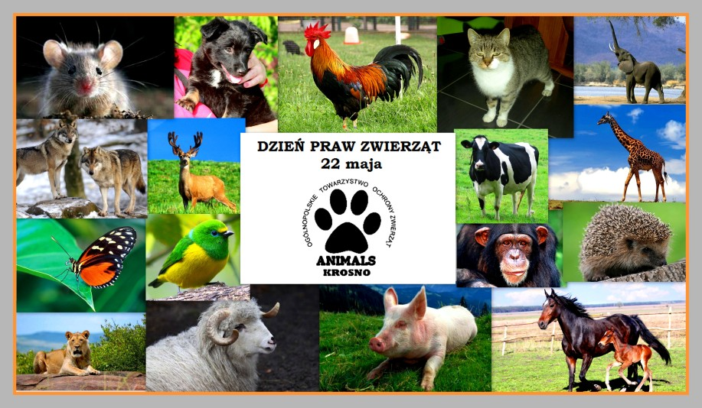
Za parę lat będziecie dorośli. To od Was i Waszej postawy będzie zależało, czy świat – nasz i naszych „braci mniejszych” będzie dobry i sprawiedliwy. Czy każda istota: człowiek i zwierze, znajdzie w nim swoje przyjazne miejsce. Już teraz nie będziecie obojętni, gdy widzicie cudze okrucieństwo lub bezmyślność.
Do kogo można zwrócić się o pomoc ?
-policji, zwłaszcza w sytuacjach nagłych
- OTOZ Animals inspektorat w Tarnowie- numer interwencyjny dostępny na stronach internetowych (facebook i przegladarka)
-urząd gminy Szczucin ma obowiązek przyjąć zgłoszenie i zapewnić opiekę zwierzętom bezdomnym

